Dzień dobry!
Jak się dzisiaj macie moje starszaki?!
Wypoczęci i pełni chęci do pracy?
Mam nadzieję, że oczywiście.
Tak szybko ten czas leci, że co dopiero był poniedziałek,
a dzisiaj już….?
Oczywiście, że czwartek.
-Jaki był wczoraj dzień?
-Jaki będzie jutro?,
-Co będzie pojutrze?
Dni tygodnia macie już na pewno opanowane doskonale, ale czy ktoś z Was pamięta;
-jak nazywa się miesiąc?
-Ile mamy wszystkich miesięcy?
- Czy ktoś potrafi wymienić je i to w odpowiedniej kolejności?
Wytnijcie poniższą tabelę z nazwami miesięcy
i ułóżcie je w odpowiedniej kolejności.
W okienku po lewej stronie wpiszcie cyferkę, lub narysujcie odpowiednią ilość kropek.
 | Styczeń |  | Maj
 | Kwiecień |  | Luty
 | Czerwiec |  | Marzec
 | Październik |  | Lipiec
 | Listopad |  | Wrzesień
 | Grudzień |  | Sierpień
Kiedy wykonacie pierwsze zadanie, odpowiedzcie na zagadki, które przeczyta Wam ktoś starszy.
Zagadka 1
Ma żółte i czarne paseczki, lata nad łąką i głośno bzyczy kiedy grzeje słonko... (pszczoła)
Zagadka 2
Czerwone ma nogi, biało- czarne piórka, do wody przed nim żaby dają nurka... ( bocian)
Zagadka 3
Skaczą po łące, pływają w wodzie, z bocianem żyją w ciągłej niezgodzie... ( żaby)
Zagadka 4
Ma dwie nóżki, choć nie bodzie, mieszka w trawie albo w wodzie.
Domek swój jak, sami wiecie, nosi zawsze na swym grzbiecie..........( ślimak)
Zagadka 5
Lata nad łąką w czerwonej kapotce, a na tej kapotce jest kropka przy kropce....(biedronka)
Zagadka 6
Tu cytrynek, tam paź królowej, wszędzie piękne, kolorowe, lekko unoszą się nad łąką, gdy tylko zaświeci słonko (motyl)
Zagadka 7
Że jest w ogródku łatwo zgadniecie, skrył się, lecz widać kopczyki ziemi. (kret)
Zagadka 8
Widzisz je we dnie, nie widzisz w nocy, zimą grzeje słabo, latem z całej mocy. (słońce)
Zagadka 9
Kolorowe pachnące, w ogrodzie czy na łące, chętnie je zbieramy na bukiet dla mamy. ( kwiaty)

*Skreśl obrazek, który nie pasuje do zagadek.
*Nazwij każdy obrazek i podziel jego nazwę na sylaby.
*Jak potrafisz spróbuj podzielić na głoski.

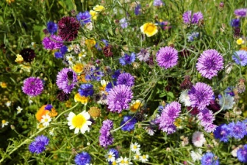
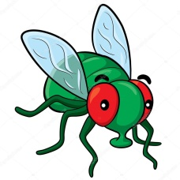
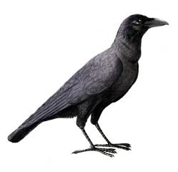
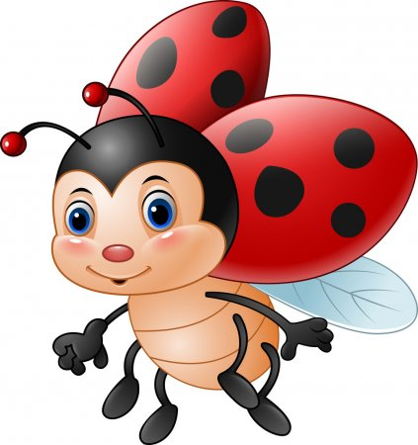
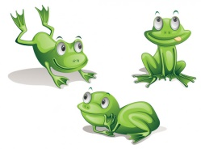
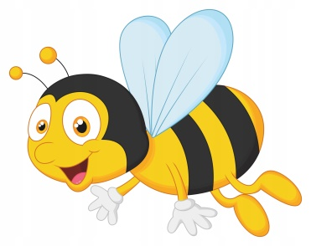
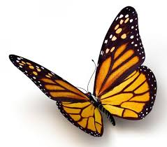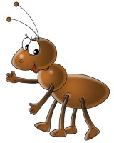
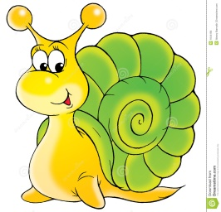

*Czy znacie jakieś inne owady, które poznawał wczoraj Wiercipiętek?
*Czy pamiętacie, jak rozwija się motyl?
*Potraficie nazwać kolejne jego formy rozwoju?
( jaja. gąsienica, poczwarka dorosły motyl)
Dzisiaj poznamy kolejnego mieszkańca łąki, chociaż nie rozwija się ona na niej. Jest …………
szara
lub zielona.
Na łące ja zobaczę,
gdy po trawie skacze.
ŻABA
Obejrzyjcie teraz krótki filmik na;
https://www.youtube.com/watch?v=gfKhRnQu-PU
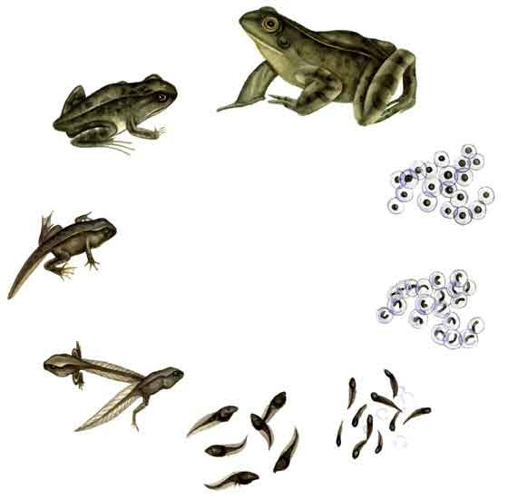

Później opowiedzcie na jego podstawie , jak rozwija się żaba.
*Czy potraficie nazwać kolejne formy jej rozwoju?

Wykonajcie zadanie w KARTACH PRACY na str. 49.

Jeśli macie czas i ochotę wykonajcie w domu żabę, według instrukcji na :
http://lubietworzyc.blogspot.com/2015/09/zaba-z-papierowego-talerzyka.html

Przy pracy możesz posłuchać piosenki o żabce pt. „ Była sobie żabka mała”
Na pewno potrafisz ją zaśpiewać!!!
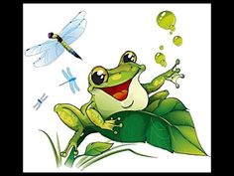
DO ZOBACZENIA!! BUZIACZKI

